  





Избежать опасностей на дороге можно лишь путём

соответствующего воспитания и обучения ребёнка. Важно знать, что могут сами дети:

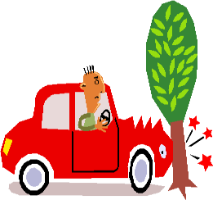 **НАЧИНАЯ с 3-4 лет**

* ребёнок может отличить движущуюся машину от стоящей на месте. О тормозном пути он ещё представления не

имеет. Он уверен, что машина может остановиться мгновенно.

# НАЧИНАЯ с 6 лет

*-* ребёнок всё ещё имеет довольно ограниченный угол зрения: боковым зрением он видит примерно две трети

того, что видят взрослые;

*-* большинство детей не сумеют определить, что движется быстрее: велосипед или спортивная машина;

*-* они ещё не умеют правильно распределять внимание и отделять существенное от незначительного. Мяч, катящийся по проезжей части, может занять всё их

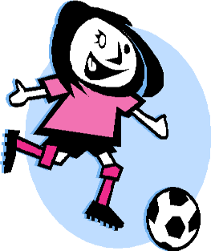внимание.

# ЛИШЬ НАЧИНАЯ с 7 лет

*-* дети уже могут реагировать мгновенно, то есть тут же останавливаться на оклик;

*-* они уже наполовину опытные пешеходы;

*-* они развивают основные навыки езды на велосипеде. Теперь они постепенно учатся объезжать препятствия,

делать крутые повороты;

* они могут определить, откуда доносится шум; 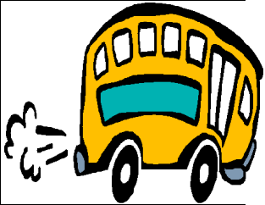

*-* они учатся понимать связь между величиной предмета, его удалённостью и временем. Они усваивают, что

автомобиль кажется тем больше, чем ближе он находится;

*-* они могут отказываться от начатого действия, то есть, ступив на проезжую часть, вновь вернуться на тротуар;

*-* но они по*-*прежнему не могут распознавать опасные ситуации.

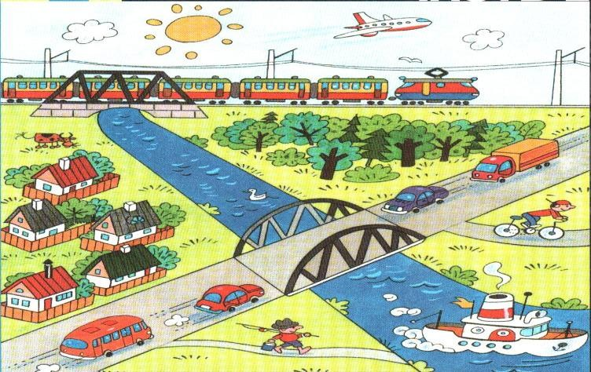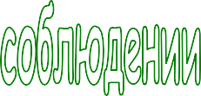

- Не спешите, переходите дорогу размеренным шагом.

*-* Выходя на проезжую часть дороги, прекратите

разговаривать *-* ребёнок должен привыкнуть, что при переходе дороги нужно сосредоточиться.

* Не переходите дорогу на красный или жёлтый сигнал светофора.
  + Переходите дорогу только в местах, обозначенных дорожным знаком "Пешеходный переход".
  + Из автобуса, троллейбуса, трамвая, такси выходите

первыми. В противном случае ребёнок может упасть или побежать на проезжую часть дороги.

* Привлекайте ребёнка к участию в ваших наблюдениях за обстановкой на дороге: показывайте ему те машины,

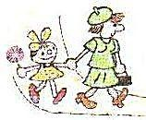которые готовятся поворачивать, едут с большой скоростью и т.д.

* Не выходите с ребёнком из*-*за машины, кустов, не осмотрев предварительно

дороги, *-* это типичная ошибка, и нельзя допускать, чтобы дети её повторяли.

* + Не разрешайте детям играть вблизи дорог и на проезжей части улицы.

  

 .



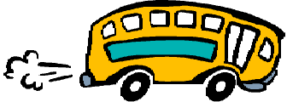Примерно каждый третий ребѐнок, ставший жертвой дорожно*-* транспортного происшествия, находился в качестве пассажира в автомобиле. Это доказывает, как важно соблюдать следующие правила:

* + - Пристёгиваться ремнями необходимо абсолютно всем! В том числе и в чужом автомобиле, и при езде на короткие

расстояния. Если это правило автоматически выполняется взрослыми, то оно легко войдёт у ребёнка в постоянную

привычку.

* + - Если это возможно, дети должны занимать самые безопасные места в автомобиле: середину или правую часть заднего

сиденья, так как с него можно безопасно выйти прямо на тротуар.

* + - * Как водитель или пассажир вы тоже постоянно являете

пример для подражания. Не будьте агрессивны по отношению к другим участникам движения, не обрушивайте на них поток проклятий. Вместо этого объясните конкретно, в чём их

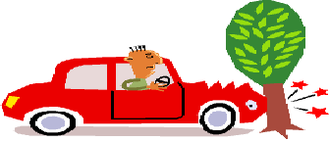ошибка. Используйте различные ситуации для объяснения правил дорожного движения, спокойно признавайте и свои собственные ошибки.

* Во время длительных поездок почаще останавливайтесь.

Детям необходимо двигаться. Поэтому они будут стараться освободиться от ремней или измотают вам все нервы.

* + Прибегайте к альтернативным способам передвижения: автобус, железная дорога, велосипед или ходьба пешком.